Архетипи, инстанции и проверка на валидността
Описание на моделите към дисертационния труд „Моделиране и управление на клинични данни, ориентирани към архетипи“
Симеон Абанос, ФМИ, СУ „Св. Климент Охридски“, 2026 г.

1. Предназначение на описанието
Описанието е предназначено за читатели, които не работят с архетипи. В него са представени три модела на клинични данни, на които стъпва дисертационният труд, и начинът, по който се проверява дали документите, съставени по тях, са валидни. Първият модел е по спецификациите openEHR, а другите два – по европейския и международен стандарт EN ISO 13606. За всеки модел са посочени предназначението и произходът му, стъпките на изграждането, използваните средства и причините за избора им.
Файловете са публикувани с отворен достъп в хранилището github.com/SimeonAbanos/archetypes-phd. Собствените са под лиценз CC0 1.0, а чуждите запазват лицензите си, посочени в NOTICE.md. Проверката се пуска на компютър с Windows, без да се инсталира допълнителен софтуер. Начинът е описан в раздел 7.

2. Основни понятия
Архетипните модели описват клиничните данни на два слоя. Долният слой е общ и не се променя, а горният съдържа клиничното знание и може да се развива, без да се променя софтуерът. Подходът се нарича двуслойно моделиране.
- Референтен модел. Малък набор от общи класове и типове данни. Основните класове са композиция (Composition), секция (Section), запис (Entry), група (Cluster) и елемент (Element), а сред типовете данни е например физичната величина с мерна единица. Референтният модел е еднакъв за всички системи и не зависи от промените в клиничното знание.
- Архетип. Модел на едно клинично понятие, например телесното тегло, изразен като ограничения върху референтния модел. Архетипът определя от какви елементи се състои понятието, какви стойности са допустими и с кои кодове от международни номенклатури е свързано. Записва се на езика за дефиниране на архетипи (Archetype Definition Language – ADL) и може да се използва повторно в различни системи.
- Шаблон и оперативен шаблон. При openEHR шаблонът обединява няколко архетипа в конкретен документ и ги стеснява според нуждите му. Оперативният шаблон е шаблонът, събран в един файл заедно с всички архетипи, от които е изграден. От него се извеждат XML схема и инстанции и спрямо него се проверяват данните.
- Инстанция. Конкретен документ с данни в XML, съставен по архетипа или по шаблона.
Една инстанция е валидна, когато отговаря на изискванията на две нива.
- Структурна валидност. Документът съответства на XML схемата на референтния модел, тоест съдържа нужните елементи, в правилния ред и с правилните типове данни.
- Семантична валидност. Стойностите в документа спазват ограниченията на архетипа или на шаблона. Теглото например трябва да е в килограми и в допустимия интервал, а единният граждански номер (ЕГН) трябва да има десет цифри.
Обикновено двете нива се проверяват поотделно, защото XML схемата на референтния модел не носи сведения за конкретното клинично понятие. Документ с ръст 1780 cm или с деветцифрен ЕГН е правилен по структура, но е грешен по смисъл (семантично).
Двете рамки описват архетипите по един и същ начин – с обектния модел на архетипите и с езика ADL. Обектният модел и ADL са разработени от openEHR и са възприети от стандарта. Разликата между рамките е в предназначението им. EN ISO 13606 урежда обмена на извадки от електронното здравно досие между системи, а спецификациите openEHR обхващат целия жизнен цикъл на данните, включително съхранението им и заявките към тях.

3. Индекс на телесна маса (openEHR) [П1]
Моделът описва документ с антропометрични измервания – телесно тегло, ръст и индекс на телесна маса. Теглото и ръстът са ясни и общоприети понятия и това позволява вниманието да остане върху метода, а не върху клиничната сложност. Индексът обаче се изчислява и смисълът му зависи от условията на измерването. Има значение дали теглото е измерено с дрехи, в какво положение е измерен ръстът и дали индексът е изчислен ръчно или от уред. Архетипите на openEHR записват тези условия в самия документ, в атрибутите state и protocol, и така стойността се предава заедно с контекста си.
Моделът следва примера от публикацията „Health Data Exchange Based on Archetypes of Clinical Concepts“ [П1]. Файловете са изградени при изготвянето на дисертационния труд по този пример, а стойностите в инстанциите са примерни и не се отнасят за реален пациент.

Стъпки
- Клиничните понятия. Теглото, ръстът и индексът се получават при наблюдение на пациента, затова и трите се моделират с архетипи от клас Observation.
- Повторна употреба на публикувани архетипи. Използвани са без промяна трите одобрени архетипа body_weight.v2, height.v2 и body_mass_index.v2 от международното хранилище за клинично знание на openEHR (Clinical Knowledge Manager – CKM). Взети са от хранилището CKM-mirror в GitHub, което съдържа копие на CKM (github.com/openEHR/CKM-mirror, версия 5cb099f). Одобрените архетипи са прегледани от здравни специалисти, а общият модел осигурява предпоставка системите, които ги използват, да тълкуват данните еднакво. Затова нов модел се създава само когато няма подходящ публикуван.
- Документът. На езика ADL 1.4 е написан архетипът openEHR-EHR-COMPOSITION.anthropometry.v0, който описва целия документ. Той съдържа по един слот за всяко от трите наблюдения. Слотът (archetype slot) е понятие от обектния модел на архетипите и означава място в архетипа, в което шаблонът поставя конкретен архетип.
- Шаблонът. В уеб средата Archetype Designer (tools.openehr.org/designer, версия 1.25.12) е създаден шаблонът anthropometric_measurements.en.v0. Той поставя трите наблюдения в слотовете, изключва събитието „при раждане“ в архетипите за тегло и за ръст и оставя по една мерна единица за всяка величина – kg, cm и kg/m2. Така шаблонът стеснява архетипите според нуждите на конкретния документ. Архетипът за тегло например допуска килограм, грам и фунт, а шаблонът оставя само килограм.
- Оперативният шаблон. Archetype Designer изнася от шаблона оперативен шаблон във файл с разширение .opt. В този файл са събрани всички ограничения на четирите архетипа и на шаблона и спрямо него се проверява семантичната валидност.
- XML схемата на оперативния шаблон. Скриптът tds.py извежда от оперативния шаблон XML схема, наречена Template Data Schema (TDS). Имената на елементите в нея идват от възлите на шаблона, а идентификаторът на всеки възел е записан като атрибут с фиксирана стойност. Схемата следва вида на TDS, която изнася инструментът Template Designer на Ocean Health Systems. Преобразуването на Template Designer обаче се разпространява само заедно с инструмента, затова тук схемата е изведена със собствен скрипт. Тя описва само структурата на документа, тоест кои възли съдържа, в какъв ред, колко пъти и от какъв тип. Ограниченията на стойностите са оставени за втората стъпка, за да не се смесват двете нива на валидност.
- Инстанцията. Програмната библиотека openEHR-OPT на CaboLabs (github.com/ppazos/openEHR-OPT, версия dbd30f1) извежда от оперативния шаблон XML инстанция със случайни стойности. Скриптът fill.py ги заменя с примерни стойности: тегло 82.0 kg, ръст 178.0 cm и индекс 25.9 kg/m2. Той премахва и незадължителните полета, които генераторът е попълнил със случаен текст. Накрая tds.py преобразува инстанцията от общия XML вид на openEHR във вида, който описва схемата от предходната стъпка. Инстанцията се извежда от шаблона, вместо да се пише на ръка, защото така следва точно неговата структура. Скриптовете и описанието на начина, по който се пускат, са в папката 3-instances/generation.
- Невалидните инстанции. От валидната инстанция са направени две копия, всяко с една умишлена грешка. В първото наблюдението за индекса не посочва лицето, за което се отнася, въпреки че референтният модел го изисква във всеки запис. Във второто ръстът е 1780.0 cm, сякаш е въведен в милиметри. Копията показват, че проверката отхвърля всяко от тях на съответното ниво – първото на структурно, а второто на семантично.
- Проверката. Стъпка 1 проверява структурната валидност. Тя сравнява инстанциите с XML схемата на оперативния шаблон, която включва схемата на референтния модел. Стъпка 2 проверява семантичната валидност. Тя чете от самия оперативен шаблон ограниченията за мерни единици, интервали, точност, допустими кодове и архетипи в слотовете и установява дали всеки възел на инстанцията е предвиден в шаблона. За валидната инстанция това са 30 отделни проверки. Преди инстанциите да бъдат приведени към вида на схемата, те са проверени и с валидатора на библиотеката openEHR-OPT. Той ги сверява с референтния модел и с оперативния шаблон и дава същия резултат.
За референтния модел е използвана XML схемата на openEHR, издание 1.0.2, във варианта на EHRServer 2.3 – сървъра, на който публикацията съхранява инстанциите. Официалните схеми на openEHR не допускат долна черта в идентификатора на архетипа, а схемата на EHRServer я допуска.

Резултат
Валидната инстанция минава и двете стъпки. Първото невалидно копие се отхвърля още в стъпка 1 (структурна валидност). Второто минава стъпка 1 и се отхвърля в стъпка 2 (семантична валидност), защото схемата приема всяко число, а стойността е извън интервала, който архетипът задава за ръста (Фиг. 1).
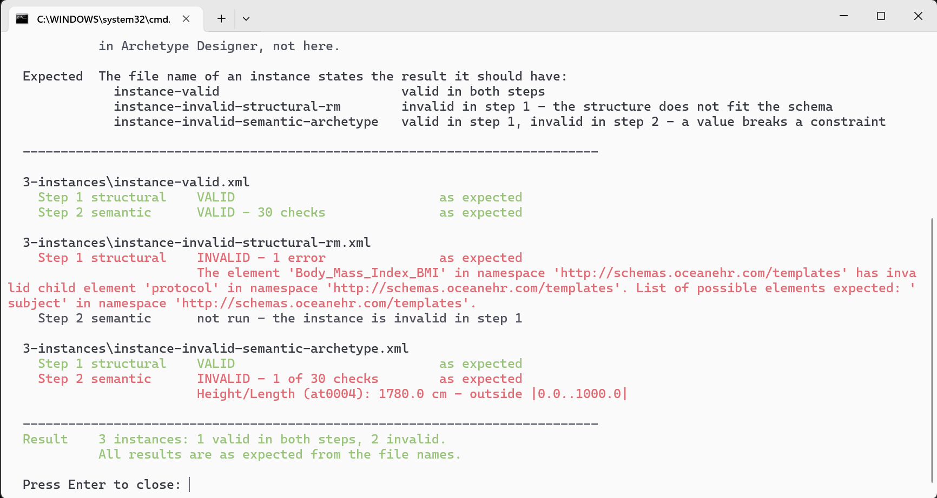
Фиг. 1. Резултатът от проверката на трите инстанции на индекса на телесна маса

Разлики спрямо публикацията
- В публикацията архетипът за ръст е получен чрез специализация на архетипа за тегло. Тук е използван одобреният в CKM архетип height.v2 без промяна.
- Публикацията описва проверка спрямо TDS – XML схемата, до която се преобразува оперативният шаблон. Тук TDS е изведена със скрипт и описва само структурата на шаблона.
- Публикацията зарежда в инстанциите реални данни и ги съхранява на openEHR сървър. Тук стойностите са примерни, а сървърът не е част от комплекта. Освен това публикацията обвързва теглото, ръста и индекса с кодове от SNOMED CT, а тук обвързванията са тези на архетипите в CKM – с LOINC за теглото и ръста и със SNOMED CT и LOINC за индекса.

4. Обобщение на оценката на професионалното здраве (EN ISO 13606) [П2], [СП1]
Моделът описва обобщението на медицинските оценки от трудовия път на работника (Occupational Health Assessment Summary – OHAS). Обобщението свързва всяка оценка с работното място, с вредните фактори, на които работникът е бил изложен там, и със заключението за годност.
Работник може да натрупа стаж и експозиция на вредни фактори в няколко държави. За профилактиката на професионалните заболявания е важно оценките да се предават между държавите, без да се губи смисълът им. На равнище ЕС няма стандарт за набора от данни на такова обобщение, а изискванията се различават по държави. Затова наборът е изведен от общите изисквания в законодателствата на Франция, България и Белгия. Моделът е предназначен за обмен между системи в различни държави.
Моделът е представен в публикацията „Occupational Health Assessment Summary Designed for Semantic Interoperability“ [П2], а обменът на обобщенията – в „Exchange of Occupational Health Assessment Summaries Based on the EN 13606 Standard“ [СП1]. Архетипът, три инстанции и схемите са публикувани от проф. Евгений Кръстев в хранилището github.com/euggit/EN13606-archetypes под лиценз CC0 1.0. В archetypes-phd е поместено копие с актуализациите, описани по-долу.

Стъпки
- Наборът от данни. Наборът има два дяла – лични данни и трудова история. За всяка заетост трудовата история съдържа девет подраздела: данни за заетостта, фактори на работната среда, предварителни и периодични прегледи (по два подраздела за задължителните и за незадължителните), заболяване, инвалидност или злополука, индивидуални прегледи и заключения.
- Архетипът. Архетипът е изграден в средата LinkEHR Studio от клас Composition. Личните данни са запис (Entry), а трудовата история е секция (Section) с подредени вложени секции, по една за всяка заетост. Подредбата следва хронологията на трудовия път. LinkEHR Studio проверява архетипа спрямо референтния модел и спрямо типовете данни на референтния модел и на обектния модел на архетипите. Резултатът е „The archetype is valid“ (Фиг. 2).
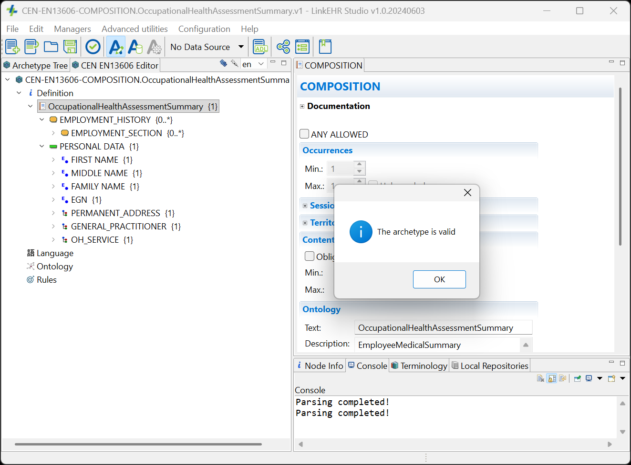
Фиг. 2. Архетипът на обобщението в LinkEHR Studio и резултатът от проверката му
- Терминологията. Диагнозите са обвързани с МКБ‑10, уврежданията – със SNOMED CT, а мерните единици – с UCUM. Кодът на опасния фактор следва приетата в ЕС кодировка за химични агенти, в която всеки агент се идентифицира с номера си по CAS. Номенклатурата се посочва в самия тип данни на стойността.
- Инстанцията без шаблон. В публикациите пътят по EN ISO 13606 минава без шаблон и без оперативен шаблон. Стандартът ги определя едва в редакцията си от 2019 г. Затова валидната инстанция е изградена направо спрямо XML схемата на референтния модел EN13606-RM.xsd и схемата на типовете данни TS14796-dataTypes.xsd. Двете схеми са на IBIME, Universidad Politécnica de Valencia, под лиценз CC-BY. След проверката инстанцията служи за образец. Всички инстанции на един архетип имат една и съща структура и пътищата до местата за данни в тях не се променят, така че за следващия работник се попълва само съдържанието.
- Казусът. Моделът е показан с количествен казус – работник с четиригодишен стаж в производство на оловни акумулатори. Концентрацията на олово във въздуха е 120 μg/m³ при тогава допустими 150 μg/m³. Нивото в кръвта е 55 μg/dL при горна граница 25 μg/dL, а в урината – 0.25 μmol/L при горна граница 0.10 μmol/L. Семантичният контекст на прегледите позволява да се постави диагноза G62.2 по МКБ‑10. Данните в казуса са реалистични, а границите, с които се сравняват, са реални. Оттогава границата за олово във въздуха е намалена на 30 μg/m³ с Директива (ЕС) 2024/869.
- Проверката. Стъпка 1 проверява структурната валидност спрямо двете схеми. Стъпка 2 проверява семантичната валидност. Тя сверява стойностите в инстанцията с ограниченията на архетипа – регулярните изрази и списъците с допустими стойности, типа на всяка стойност, кода и кодовата система при кодираните стойности, мерната единица и допустимия интервал при величините. Концентрацията на химичния агент във въздуха например е физична величина (PQ) в μg/m³ със стойност не по-малка от 0 (Фиг. 3). Извън проверката остават броят на срещанията на елементите и това дали кодът съществува в кодовата система. Първото невалидно копие е без задължителния идентификатор rc_id и се отхвърля в стъпка 1. Второто съдържа ЕГН от девет цифри, минава стъпка 1 и се отхвърля в стъпка 2.
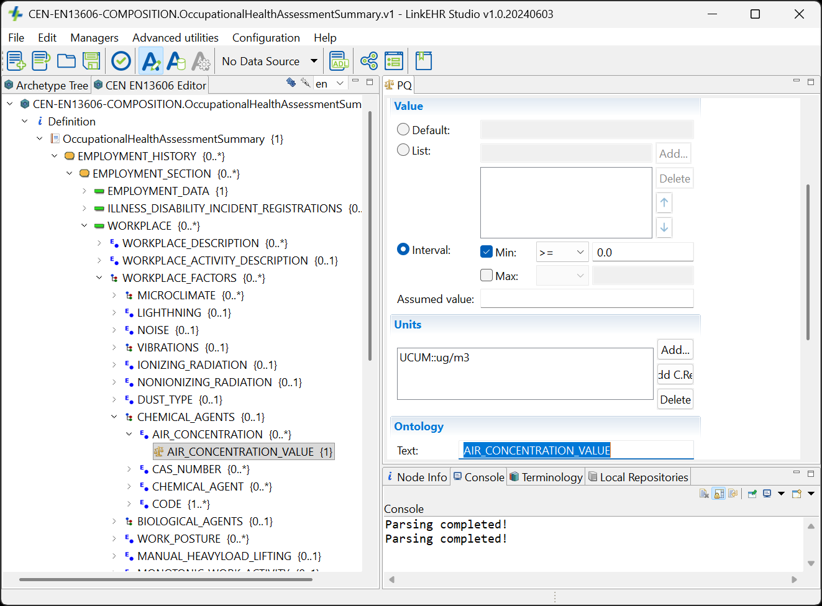
Фиг. 3. Концентрацията на химичния агент във въздуха – PQ в μg/m³
- Актуализациите. Копието в archetypes-phd съдържа актуализации, с които трите публикувани инстанции минават двете стъпки. В архетипа фамилното име и общината приемат една или повече думи, девет текстови елемента – свободен текст, температурата – всяка стойност, а влажността – стойност от 0 до 100 %. Химичните агенти имат код по CAS като кодирана стойност (CV) и концентрация във въздуха като физична величина (PQ). Картата от предварителните прегледи има група за биологичен мониторинг, в която резултатът е PQ, а референтната граница – интервал (IVLPQ). В инстанциите общината и ЕГН съдържат само стойността си, отговорите „да“ и „не“ са записани като 1 и 0, работното време е от списъка на архетипа, а диагнозите са кодирани стойности (CV) по МКБ‑10. С тези типове данни са записани и стойностите от казуса – кодът на оловото по CAS, концентрацията му във въздуха и нивата в кръвта и в урината заедно с горните им граници. Същите актуализации са подготвени и за публикуваното хранилище. За публикуваната версия меродавно остава оригиналното хранилище.
- Реализацията. В публикациите инстанциите се съхраняват в специализираната XML база от данни BaseX. Достъпът до тях е чрез XQuery през RESTful уеб услуги на уеб сървър Apache, а клиентът е настолно приложение на Windows Presentation Foundation. Стандартът няма собствен език за заявки към архетипи и XQuery заема мястото му. Пътищата в архетипа не се променят, поради което върху тях е изграден стабилен програмен интерфейс. Реализацията не е част от комплекта.

Резултат
LinkEHR Studio 1.0.20240603 потвърждава, че архетипът е валиден (Фиг. 2).
С актуализациите трите публикувани инстанции са валидни и в двете стъпки. Копието без rc_id се отхвърля в стъпка 1 (структурна валидност), а копието с деветцифрен ЕГН – в стъпка 2 (семантична валидност), както показва Фиг. 4.
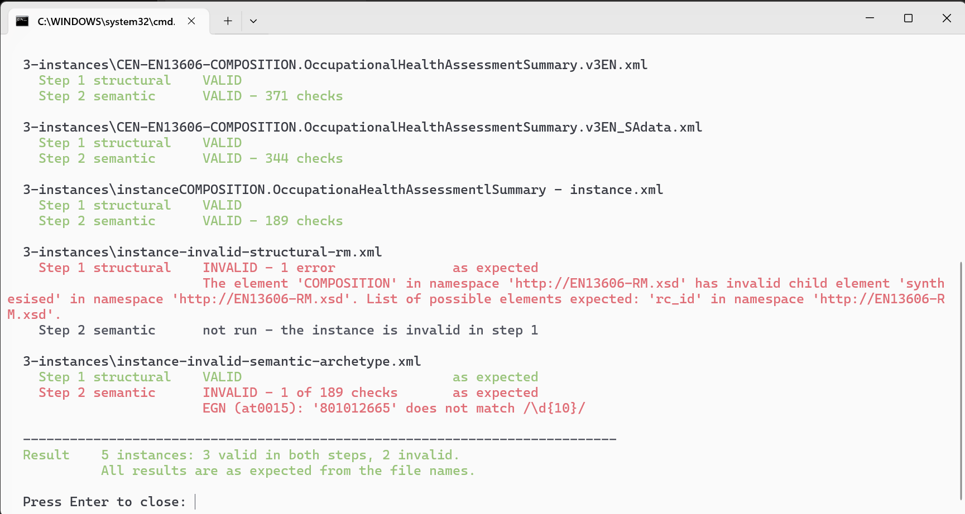
Фиг. 4. Резултатът от проверката на петте инстанции на обобщението

5. Бързо известие за заразна болест (EN ISO 13606)
Моделът описва бързото известие – документа, с който лекарят съобщава случай на заразна болест по Наредба № 21 на Министерството на здравеопазването.
Наредбата определя за всяко заболяване клинични, лабораторни и епидемиологични критерии и извежда от тях класа на случая – възможен, вероятен или потвърден. В системата за регистрация класът се определя от правило в приложната логика. Получателят на известието вижда готовия клас, но не и основанията за него. Когато класът е записан кодиран и заедно с критериите, от които следва, получателят може да го сравни със същия нормативен текст, без да разполага със системата, която го е определила.
Архетипът е изграден на 20.09.2026 г., при изготвянето на дисертационния труд, като продължение на работата по публикацията „Modeling and Clinical Data Exchange in Registration of Infectious Disease Cases“ [П3]. Публикацията описва системата за регистрация, от която идва валидната инстанция, но самата тя не съдържа архетипна работа.

Стъпки
- Съставът. От Наредба № 21 и от базата от данни на системата за регистрация са изведени частите на известието – лицето, заболяването, класификацията на случая и подателят.
- Архетипът. Архетипът е от клас Composition, написан е на ADL и има четири секции (Section), всяка с един запис (Entry). Записът за класификацията съдържа класа, правилото, по което е определен, датата и основанията за него. Всеки отбелязан критерий е отделна група със своята категория, номер и текст. Поне едно основание е задължително, затова клас на случая без основание не може да бъде записан. LinkEHR Studio 1.0.20240603 отваря архетипа без грешки.
- Кодовите схеми. Използвани са четири кодови схеми и всяка е обявена в самия тип данни. ICD10_1998 кодира заболяването по МКБ‑10, NAREDBA21-PRIL1 – номера му в Приложение № 1 към наредбата, NAREDBA21-PRIL2 – класа на случая, а NAREDBA21-PRIL3 – номера на критерия в Приложение № 3. Документ, в който стойност е обявена по друга кодова схема, не минава проверката.
- Схемата. От архетипа е изведена XML схема по образеца на схемата за амбулаторния лист, с по един тип за всеки структурен възел и четири кодови типа. Схемата е съставена ръчно, без инструмент. Тя съдържа едновременно референтния модел и ограниченията на архетипа, поради което двете нива на валидност се проверяват наведнъж.
- Износът. Системата за регистрация изнася записано известие като инстанция по архетипа от страницата „Архетипно представяне“. Износът е изпробван със 106 известия, подбрани да се различават, и схемата приема всички.
- Проверката. Валидната инстанция е износ на известие за потвърден случай на скарлатина с демонстрационни данни за лицето. Първото невалидно копие съдържа датата като 17.04.2026, докато типът данни изисква 2026-04-17, и се отхвърля на структурно ниво. Второто обявява класа на случая по Приложение № 1 вместо по Приложение № 2. Структурата му е непроменена, но проверката го отхвърля на семантично ниво (Фиг. 5).
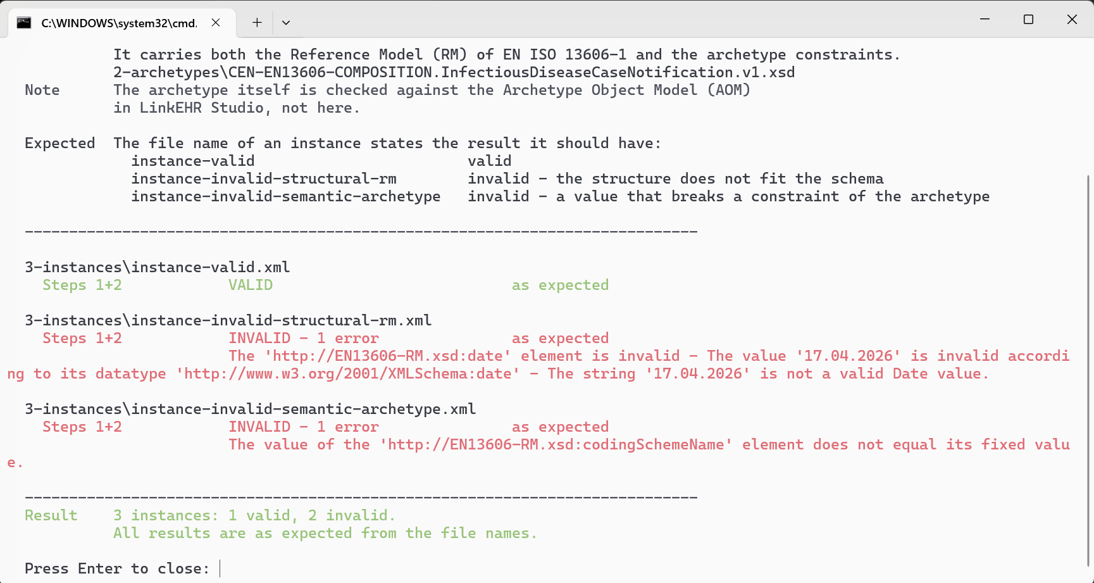
Фиг. 5. Резултатът от проверката на трите инстанции на бързото известие

Какво остава извън модела
- Класът на случая продължава да се определя от правило в приложната логика, а не следва от семантичното обвързване на критериите.
- Обменът между системите остава по договорената XSD схема, а системата само изнася инстанции по архетипа.
- За тази област няма архетип по спецификациите openEHR, нито обвързване към SNOMED CT и LOINC.
- Клиничният критерий на част от заболяванията не е номериран в наредбата, затова номерът на критерия е незадължителен. Полът се предава с кода на системата, защото наредбата не посочва номенклатура за него.
- Съдържанието е сверено с базата от данни на системата, а не с обнародвания текст на наредбата.

6. Съпоставка на трите модела
 | Индекс на телесна маса [П1] | OHAS [П2], [СП1] | Бързо известие (продължение на [П3])
Рамка | openEHR | EN ISO 13606 | EN ISO 13606
Модел | три архетипа от CKM, композиция и шаблон в Archetype Designer | архетип в LinkEHR Studio | архетип, написан на ADL
Шаблон | шаблон и оперативен шаблон | няма | няма
Инстанция | изведена от оперативния шаблон с openEHR-OPT и попълнена с примерни стойности | изградена спрямо схемата на референтния модел, след това служи за образец | изнесена от системата за регистрация
Стъпка 1 (структурна) | XML схемата на оперативния шаблон (TDS) | EN13606-RM.xsd и TS14796-dataTypes.xsd | схемата, изведена от архетипа, за двете нива наведнъж
Стъпка 2 (семантична) | ограниченията в оперативния шаблон | ограниченията в архетипа | включена в стъпка 1
Невалидни копия | без лицето, за което е записът; ръст 1780 cm | без rc_id; ЕГН от девет цифри | дата в друг формат; клас по друга кодова схема

7. Как се пуска проверката
- Хранилището се изтегля от github.com/SimeonAbanos/archetypes-phd с бутона Code → Download ZIP и се разархивира.
- Всяка папка в хранилището съдържа един модел: body-mass-index, occupational-health-assessment-summary и infectious-disease-case-notification. Четвъртата папка, ambulatory-list, съдържа архетипа на амбулаторния лист, който не е описан тук. Във всяка папка има четири подпапки – 1-reference-model, 2-archetypes, 3-instances и 4-validity-check.
- В папката 4-validity-check се щраква двукратно върху validate-all.cmd. Файлът пуска скрипта validate.ps1 с Windows PowerShell, който е част от Windows. Не се инсталира нищо, а скриптът само чете файловете и не ги променя.
- Прозорецът показва за всяка инстанция резултата от всяка стъпка и дали той съвпада с очаквания. Очакваният резултат се чете от името на файла – instance-valid, instance-invalid-structural-rm или instance-invalid-semantic-archetype. Накрая се извежда обобщение, например „3 instances: 1 valid in both steps, 2 invalid.“ и „All results are as expected from the file names.“ Такива прозорци са показани на Фиг. 1, 4 и 5.
- Там, където двете стъпки са отделни, те могат да се пуснат и поотделно с validate-1-structural-rm.cmd и validate-2-semantic-archetype.cmd.
Самите архетипи и шаблонът се проверяват спрямо обектния модел на архетипите в средата, в която са изградени – Archetype Designer за openEHR и LinkEHR Studio за EN ISO 13606. Скриптът проверява инстанциите, а не моделите.

8. Публикации и хранилища
- [П1] Evgeniy Krastev, Simeon Abanos, Dimitar Tcharaktchiev, „Health Data Exchange Based on Archetypes of Clinical Concepts“, Information Systems and Grid Technologies (ISGT 2022), Sofia, Bulgaria, 27–28 May 2022, pp. 98–112. (CEUR-WS.org vol. 3191).
- [П2] Evgeniy Krastev, Dimitar Tcharaktchiev, Petko Kovachev, Simeon Abanos, „Occupational Health Assessment Summary Designed for Semantic Interoperability“, International Journal of Medical Informatics, vol. 178, 2023, Art. No. 105207. DOI: 10.1016/j.ijmedinf.2023.105207. PMID: 37688835.
- [СП1] Evgeniy Krastev, Petko Kovachev, Simeon Abanos, Dimitar Tcharaktchiev, „Exchange of Occupational Health Assessment Summaries Based on the EN 13606 Standard“, Annual of Sofia University “St. Kliment Ohridski”, FMI, vol. 111, 2024, pp. 139–152. DOI: 10.60063/GSU.FMI.111.139-152.
- [П3] Simeon Abanos, Evgeniy Krastev, Petko Kovachev, Dimitar Tcharaktchiev, „Modeling and Clinical Data Exchange in Registration of Infectious Disease Cases“, Annual of Sofia University “St. Kliment Ohridski”, FMI, vol. 110, 2023, pp. 7–23. DOI: 10.60063/GSU.FMI.110.7-23.
- github.com/SimeonAbanos/archetypes-phd – комплектите с проверка към дисертационния труд, лиценз CC0 1.0.
- github.com/euggit/EN13606-archetypes – публикуваният архетип на обобщението, инстанциите и схемите му, лиценз CC0 1.0.
- github.com/openEHR/CKM-mirror – копието на Clinical Knowledge Manager в GitHub, от което са взети трите наблюдения.
- github.com/ppazos/openEHR-OPT – библиотеката на CaboLabs за работа с оперативни шаблони, лиценз Apache 2.0.

